المـــــــــــــــــــــــــــــــــــــــــــــادة : علوم الطبيعة و الحياة أستاذ المــــــــــــــــــــادة : بن قيدة محمد
المجال التعلمي (01) : التخصص الوظيفي للبروتينات الفئة المستهدفــــــــة : 3 ع تج
الوحدة التعلمية (04) : دور البروتينات في الدفاع عن الذات المدة الزمنيــــــــــــــــــة : 3 ساعات
النشاط (05) : فقدان المناعة المكتسبة نوع الحصـــــــــــــــــــــة : وثائقية
الأهداف التعلمية  يفسر سبب فقدان المناعة المكتسبة إثر الإصابة بالـ VIH. | الكفاءة القاعدية  يقدم بناءا على أسس علمية إرشادات لمشكل اختلال وظيفي عضوي، و ذلك بتجنيد المعارف المتعلقة بالإتصال على مستوى الجزيئات الحاملة للمعلومة.
المعارف المبنية
- يهاجم فيروس فقدان المناعة البشري VIH الخلايا LT₄ و البلعميات الكبيرة و بلعميات الأنسجة، و هي خلايا أساسية في التعرف و تقديم المستضد إلى جانب تنشيط الاستجابات المناعية.
- تظهر مرحلة (SIDA) عندما يتناقص عدد الخلايا LT₄ إلى أقل من 200 خلية/مم³.
الوسائل المستعملة  - وثائق من الكتاب المدرسي  - السبورة  - جهاز العرض الرقمي | الأهداف المنهجية  - تجنيد المكتسبات القبلية.  - استقصاء المعلومات.  - التعبير العلمي و اللغوي الدقيق.  - إيجاد علاقة منطقية بين المعطيات.  - اقتراح الفرضيات و المصادقة عليها.
سير الدرس
- وضعية الانطلاق:
يمكن أن تصاب عضوية الإنسان بالعديد من الفيروسات مثل فيروس الزكام، الالتهاب الكبدي ....، لكن الجهاز المناعي يتصدى لها باستجابة مناعية نوعية تؤدي إلى اقصائها و في حالة ضعف الاستجابة يمكن تقويتها بعدة طرق مناعية (اللقاح، الاستمصال، حقن الأنترلوكين ....).
لكن الإصابة بـ VIH تجعل الجهاز المناعي عاجزا عن التصدي لهذا الفيروس مما يتسبب في ظهور أعراض مرضية انتهازية متزامنة (السل، أورام سرطانية، التهابات ...) تؤدي إلى الموت، يطلق عليها متلازمة فقدان المناعة المكتسبة SIDA (Syndrome de l’ImmunoDéficience Acquise).
المشكلة: ما سبب عجز الجهاز المناعي عن التصدي لفيروس VIH؟
- فرضيات:
1- مهاجمة الـ VIH لكل الخلايا المناعية المساهمة في الاستجابات المناعية.
2- مهاجمة الـ VIH للخلايا LT4 المساهمة في تحفيز الاستجابات المناعية النوعية.
3- مهاجمة الـ VIH للبالعات الكبيرة و بلعميات الأنسجة المساهمة في التعرف و تقديم المستضد إلى جانب تنشيط الاستجابات المناعية.
4- مهاجمة الـ VIH للخلايا LB و LT8 المساهمة في التعرف على المستضد و التي تمثل مصدر الخلايا المنفذة للاستجابات المناعية النوعية.
1/ سبب فقدان المناعة المكتسبة إثر الإصابة بالـ VIH
- الوثيقتان 1 و 2 ص 107
تمثل الوثيقة 1 صورتين بالمجهر الالكتروني الماسح لخليتين لمفاويتين T:
- الشكل (أ): خلية LT مصابة - الشكل (ب): خلية LT مصابة بفيروس VIH
أما الوثيقة 2 فتمثل مظهر لجزء من غشاء الخلية المصابة خلال فترات زمنية مختلفة من تطور الإصابة.

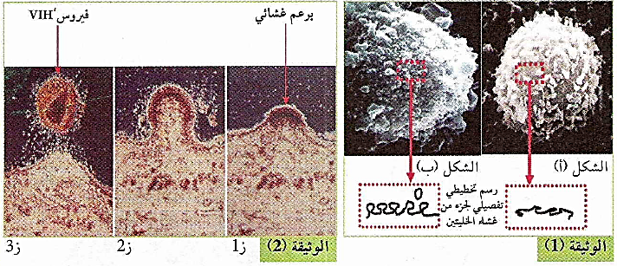
--------------------------------------------------------------------
- الوثيقة الخارجية 1
- تجربة: نحضر 4 أوساط فيزيولوجية تحتوي على فيروس VIH، نضيف لكل وسط نوع معين من خلايا الدم البيضاء مستخلصة من شخص سليم. بعد مدة زمنية نقوم بحساب عدد الخلايا الحية (السليمة) في كل وسط.
النتائج ممثلة في الشكل (1) من الوثيقة، بينما يمثل الشكل (2) معطيات إضافية حول العلاقة بين الخلية المستهدفة و الفيروس.
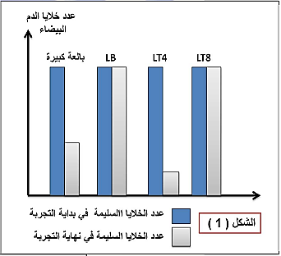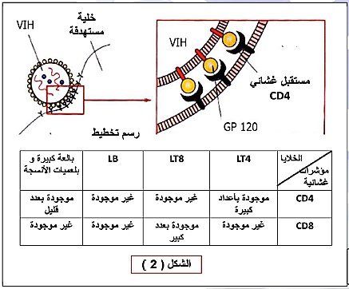

- التعليمات:
- باستغلال الوثائق و اعتمادا على مكتسباتك حول دور الخلايا LT4 و البلعميات في الاستجابة المناعية النوعية، اشرح سبب فقدان المناعة المكتسبة إثر الإصابة بالـ VIH، ثم صادق على صحة إحدى الفرضيات المقترحة.
--------------------------------------------------------------------
- الإجابة:
- شرح سبب فقدان المناعة المكتسبة إثر الإصابة بالـ VIH و المصادقة على صحة إحدى الفرضيات المقترحة:
- استغلال الوثيقتين 1 و 2 ص 107:
تظهر الوثيقة (1) صورة مأخوذة بالمجهر الالكتروني لخلية سليمة و أخرى مصابة بالـ VIH، حيث نلاحظ أن:
الخلية المصابة تتميز عن الخلية السليمة بكثرة تموج غشائها الهيولي كما تنفصل عنه حويصلات غشائية.
تبين الوثيقة (2) تطور الإصابة بالفيروس خلال فترات زمنية متفاوتة، حيث:
في ز1 يظهر بروز على غشاء الخلية المصابة و يزداد حجمه بمرور الزمن إلى أن يتبرعم عن الغشاء فيروس كامل جديد من الـ VIH في ز3 يمكنه إصابة خلية أخرى.
- الإستنتاج: يتطفل الـ VIH و يتكاثر داخل الخلايا LT المصابة به فتحرر فيروسات جديدة، ما يعطي غشاءها الهيولي مظهرا متموجا.
--------------------------------------------------------------------
- استغلال الوثيقة الخارجية 1:
يمثل الشكل (1) أعمدة بيانية توضح عدد الخلايا البيضاء السليمة في وجود الـ VIH، حيث:
- في بداية التجربة: نلاحظ أن جميع الأوساط تضم نفس العدد من الخلايا الدموية البيضاء السليمة.
- في نهاية التجربة: نلاحظ بقاء نفس العدد من الخلايا السليمة (LT8 و LB) و ينخفض عدد الخلايا السليمة LT4 و الماكروفاج إلا انخفاض LT4 يكون أكبر.
- الاستنتاج: يستهدف الفيروس اللمفاويات T4 تحديدا و الماكروفاج بنسبة أقل، و لا يستهدف LT8 و LB.

يمثل الشكل (2) رسومات تفسيرية توضح العلاقة بين الخلية المستهدفة و الفيروس مع جدول يقدم معلومات إضافية حول مقر تواجد المؤشرات الغشائية CD4 و CD8، حيث:
- من خلال الرسم التفسيري: يتبين أن الفيروس يملك محددا غشائيا يسمى GP120 يمكنه التثبت على موقع خاص في المستقبل الغشائي البروتيني CD4 المحمول على سطح غشاء الخلية المستهدفة نتيجة لوجود تكامل بنيوي بينهما، مما يسمح بإصابتها.
- من خلال الجدول: يتبين أن كل من LT4 و البالعات الكبيرة و بلعميات الأنسجة (الخلايا المتغصنة) تحمل مؤشر CD4، حيث يكون بعدد أكبر عند LT4 مقارنة مع البلعميات، بينما الخلايا LT8 و LB لا تحمل المؤشر CD4.
- الاستنتاج: يصيب الـ VIH الخلايا LT4 و البلعميات لاحتوائهما على مؤشرات CD4 تتكامل بنيويا مع محدد غشائي يدعى GP120 محمول على غشاء الفيروس.
--------------------------------------------------------------------
* و منه:
يصيب الـ VIH خلايا دموية بيضاء محددة و هي الحاملة لـ CD4، و المتمثلة في LT4 خصوصا و البلعميات الكبيرة و بلعميات الأنسجة بنسبة أقل نتيجة وجود تكامل بنيوي بين موقع تثبيت في CD4 و محدد الفيروس GP120، و هذا ما يسمح له بالتكاثر داخلها و تدميرها فيتناقص عددها، ما يؤثر سلبا على فعالية الاستجابة المناعية النوعية باعتبار هذه الخلايا ضرورية لتنشيط و تحفيز اللمفاويات LT8 و LB.
و بالتالي، فالفرضيتان 2 و 3 صحيحتان و الفرضيتان 1 و 4 مستبعدتان.
2/ علاقة دور LT4 و عددها في المرحلة الأخيرة من تطور الإصابة بـ VIH و ظهور العجز المناعي
- الوثيقة الخارجية 2
في دراسة مكملة حول بنية فيروس VIH و مراحل تطوره داخل الخلية LT4، تمكنا من إنجاز الوثائق التالية:
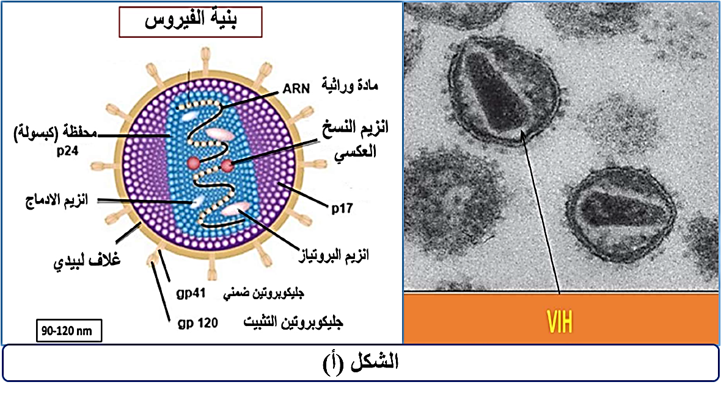

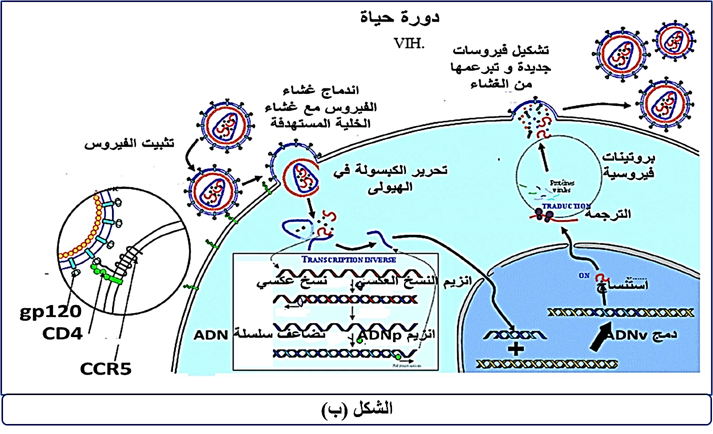
--------------------------------------------------------------------
- الوثيقة الخارجية 3
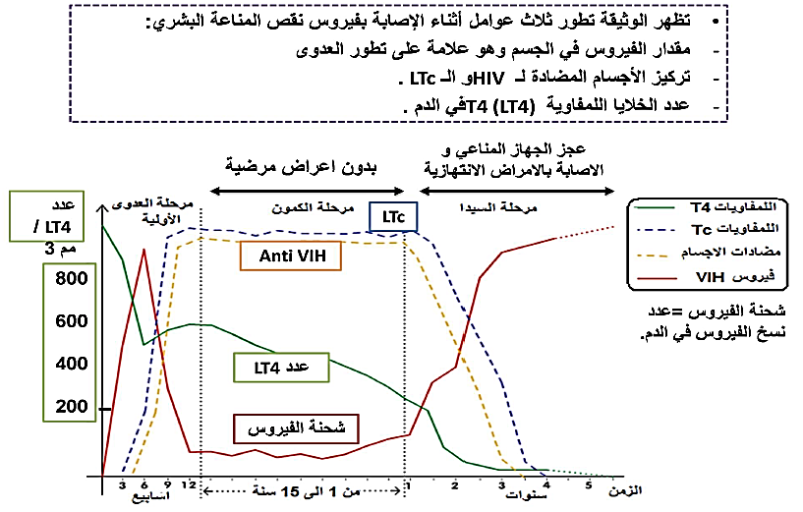
--------------------------------------------------------------------
- التعليمات:
- باستغلال الوثائق و معلوماتك، بين العلاقة بين دور LT4 و عددها في المرحلة الأخيرة من تطور الإصابة بـ VIH و ظهور العجز المناعي.
--------------------------------------------------------------------
- الإجابة:
- تبيان العلاقة بين دور LT4 و عددها في المرحلة الأخيرة من تطور الإصابة بـ VIH و ظهور العجز المناعي:
- استغلال الوثيقة الخارجية 2:
- من الشكل (أ): الذي يمثل بنية فيروس VIH:
يملك VIH مادة وراثية تتمثل في جزيئات الـ ARN محاطة بكبسولة داخلية بروتينية P24 تضم انزيمات نوعية (انزيم النسخ العكسي، انزيم الدمج، انزيم البروتياز)، و تحاط الكبسولة الداخلية بكبسولة بروتينية P17 خارجية، محاطة بغشاء يتكون من طبقة مضاعفة من الدسم تتخللها جزيئات جليكوبروتينية أهمها الجزيئة الضمنية GP41 و جزيئة التثبيت GP120.
- من الشكل (ب): الذي يمثل دورة حياة فيروس VIH داخل الخلية LT4 و التي تمر بالمراحل التالية:
- تثبيت الفيروس على غشاء الخلية المستهدفة بالارتباط بين GP120 الفيروسي و CD4، مما يسهل اندماج غشائي الخلية المستهدفة و غشاء الفيروس و تحرير الكبسولة في الهيولى.
- تركيب ADN الفيروسي بتدخل انزيم النسخ العكسي لـ ARN الفيروسي. (لذلك يصنف VIH مع الفيروسات الراجعة Rétrovirus)
- اندماج ADNv مع ADN الخلية بتدخل انزيم الدمج.
- استنساخ العديد من ARNv الذي يغادر إلى الهيولى و يترجم إلى بروتينات فيروسية.
- تجميع البروتينات الفيروسية و الـ ARNv لتشكيل فيروسات جديدة يتم تحريرها عبر الغشاء الخلوي عن طريق التبرعم.
- الاستنتاج: الخصائص البنيوية فيروس VIH تسمح له باختراق الخلايا LT4 و التكاثر داخلها.
--------------------------------------------------------------------
- استغلال الوثيقة الخارجية 3:
تمثل الوثيقة منحنيات لنتائج متابعة شحنة الفيروس و كمية الأجسام المضادة و LTc النوعية له و عدد LT4 خلال مراحل الإصابة بالفيروس:
- مرحلة الإصابة (العدوى) الأولية: تزايد سريع في شحنة الفيروس التي تصل إلى ذروتها في غضون أسابيع و يرافقه تناقص في عدد LT4، و ابتداء من الأسبوع الثالث تظهر الأجسام المضادة للفيروس (مصل موجب) و الـ LTc و تزايد كميتهما مع تزايد طفيف في عدد LT4.
- مرحلة الكمون بدون أعراض مرضية: تبقى شحنة الفيروس منخفضة و كمية الأجسام المضادة لـ VIH، و الـ LTc عالية و ثابتة مع تناقص مستمر في عدد LT4.
- مرحلة السيدا و الإصابة بالأمراض الانتهازية: عندما يبلغ عدد LT4 قيمة دنيا (أقل من 200 خلية/مم³) نسجل تناقص في كمية الأجسام المضادة و الـ LTc، و تزايد سريع في شحنة الفيروس.
- الاستنتاج: إصابة الخلايا LT4 بفيروس VIH تؤدي إلى تخريبها من طرف الجهاز المناعي و بالتالي تناقص كفاءة الاستجابات المناعية النوعية و عجز الجهاز المناعي بمرور الزمن.
--------------------------------------------------------------------
* و منه:
بفضل خصائصه البنيوية، يهاجم VIH و يتكاثر بشكل خاص في LT4 التي تتدخل في استجابات مناعية محددة عن طريق تحفيز الاستجابات الخلطية و الخلوية بالأنترلوكين 2 بسبب التكامل البنيوي بين CD4 و GP120 الفيروسي، و بمرور الزمن يتناقص عدد الخلايا LT4 إثر تدميرها ما يؤدي إلى نقص المناعة الذي يجعل من الممكن الإصابة بالأمراض الانتهازية (السرطانات، السل، الإصابات الفيروسية المتعددة ...).
الخلاصة
- يهاجم فيروس فقدان المناعة البشري VIH الخلايا LT₄ و البلعميات الكبيرة و بلعميات الأنسجة، و هي خلايا أساسية في التعرف و تقديم المستضد إلى جانب تنشيط الاستجابات المناعية.
- تظهر مرحلة (SIDA) عندما يتناقص عدد الخلايا LT₄ إلى أقل من 200 خلية/مم³.
التقويم
- أنجز مخططا تفسيريا للتغيرات التي تطرأ على الاستجابة لمناعية النوعية إثر إصابة العضوية بفيروس VIH.
--------------------------------------------------------------------

الإجابة
